Фотоотчёт
о проведении развлечения «У новогодней Ёлки» в МБДОУ детском саду «Светлячок».
5 января в нашем дошкольном учреждении прошло праздничное развлечение «У новогодней Ёлки» для детей средней, старшей и подготовительной групп и их родителей.
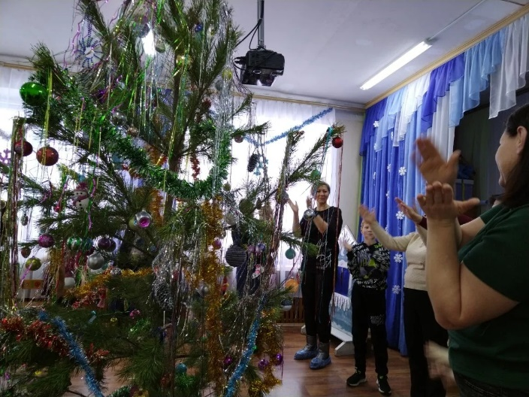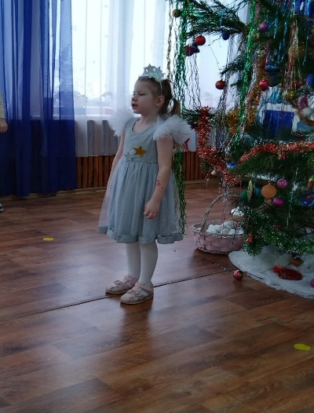

Цель данного мероприятия – создать в зале атмосферу новогоднего чуда, веселья, доброжелательности, радостного общения с родителями.
В дружном хороводе под знакомую песню «В лесу родилась ёлочка», закружились и дети, и родители. Затем поиграли в игры-забавы: «Кто быстрее проскачет на лошадке», «Слепи снежки», «Собери снежки», «Передай снежинку», «Снежное покрывало», парная игра «Повторялки».
На лицах малышей и взрослых сияли улыбки.
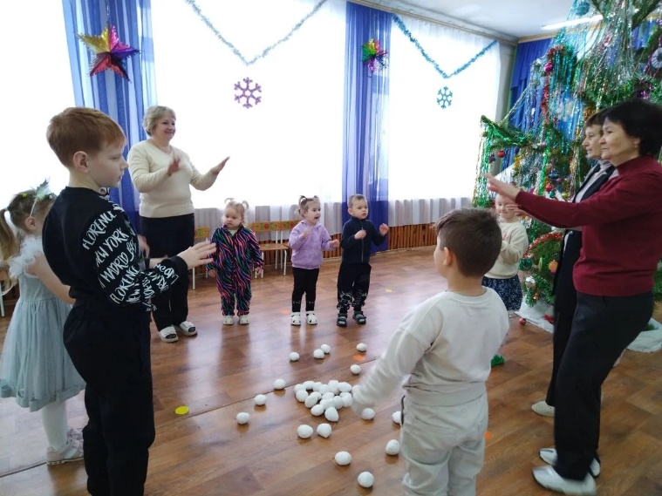
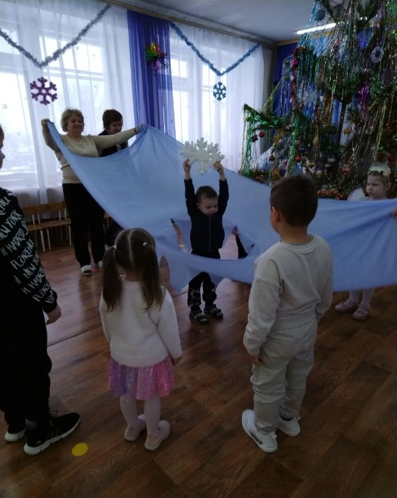
Воспитанник подготовительной группы исполнил сольный танец «Снегири».
Родители получили удовольствие от музыкальной игры «Кто быстрее?»
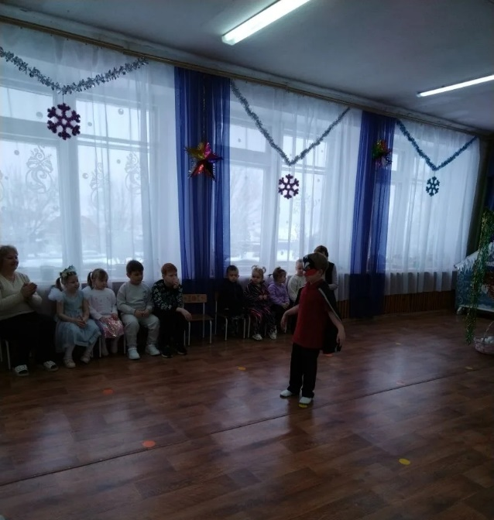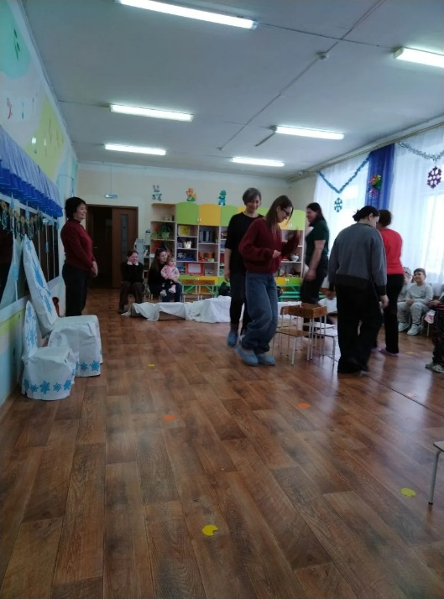
Конечно же, ребята рассказали стихи у Ёлочки и спели песню про Деда Мороза.
В завершении мероприятия девочки и мальчики нашли под ёлкой мешочек со сладкими подарками.
С мероприятия все ушли весёлые, с новогодним настроением.
